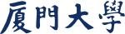

计算机图形学实验

实验6、Ray Tracing光线跟踪

姓 名：_______芦思瑶________
学 号：_______11920232202561________
学 院：_______信息学院________
专 业：_______软件工程________
年 级：______2023级_________

2026年 5 月 24 日

目录
Task1：自行实现Whitted光线跟踪程序，要求实现漫反射、镜面反射和折射功能。 3
1.（情况一） 3

Task1：自行实现Whitted光线跟踪程序，要求实现漫反射、镜面反射和折射功能。

1.（情况一）
操作流程：
- 安装IrFanViewer，用于查看生成的ppm图像文件。
安装过程若没有说明，则为默认选项。此处路径是默认安装位置，可根据自己需求选择路径。
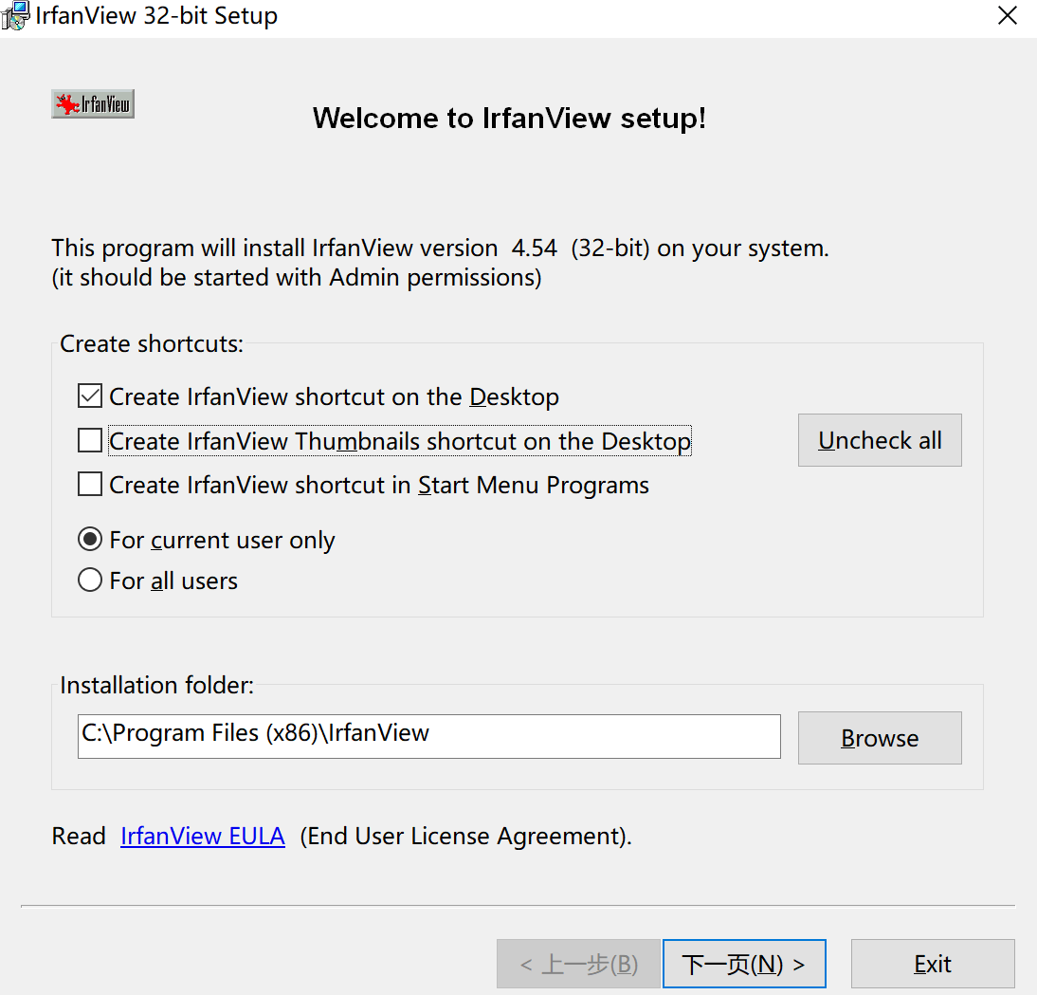

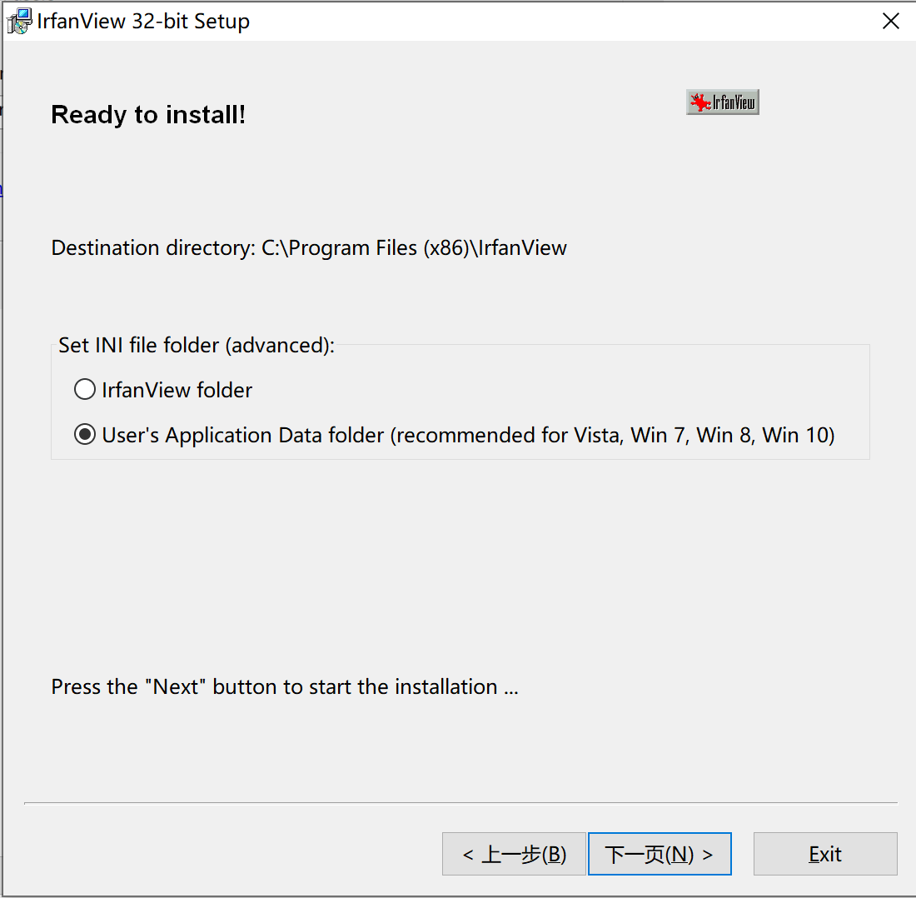
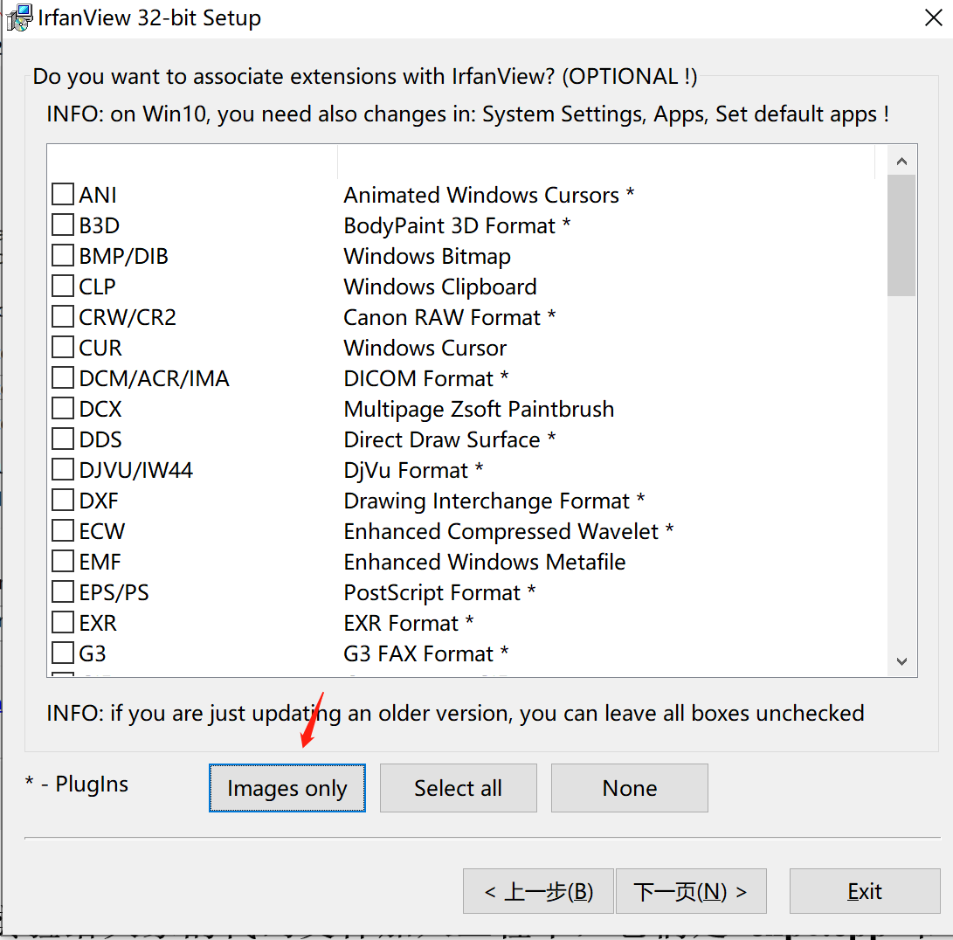
不需要勾选其他辅助拓展。

- 将本次实验给大家的代码文件加入工程中，它们是exp6.cpp和camera.hpp， ppm.hpp， ray.hpp， raytracer.hpp， scene.hpp。在本次实验过程中，除非特别说明，不允许改动exp6.cpp的内容（也不必关心具体代码）。

其中exp6.cpp包含主函数用于调用光线跟踪函数；
camera.hpp用于生成光线，关于光线生成的函数在此；
ray.hpp是光线的类；
scene.hpp组织场景，这里主要是球面；
raytracer.hpp光线跟踪的主程序；
ppm.hpp是用于ppm图像格式的存储。

- 不做任何更改，如果配置正确，运行代码后，你应该能在程序/build文件夹中找到output.ppm文件，用IrFanViewer打开应该是一张纯色的图像。
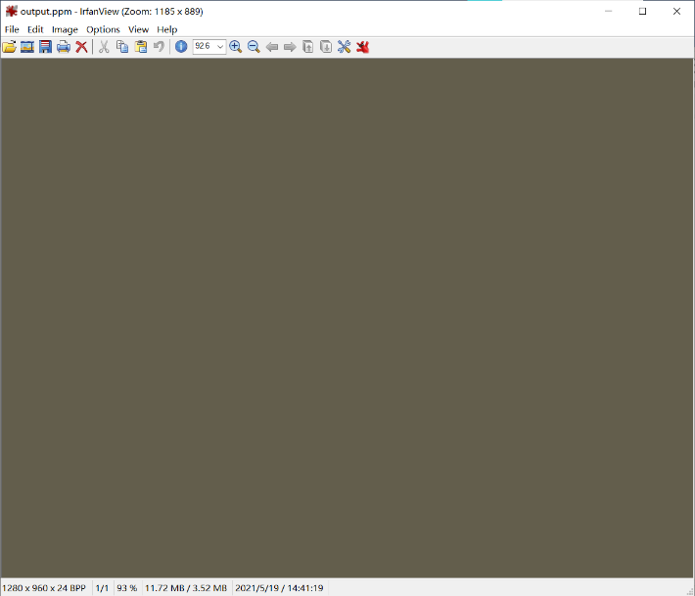
- 修改camera.hpp中生成光线的函数
Ray GenerateRay(float u, float v)
如果改对的话，你应该能看到这样的图像，右侧的球呈现出黑色是因为其漫反射属性被设得很低。
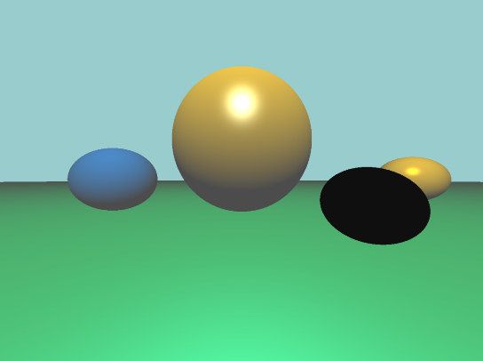

- 在RayTracer.hpp的函数
Vector3f RayColor(const Ray& ray, Scene& scene, int depth=0, bool test=false)
加入shadow ray是否能看到光源的代码，以生成阴影。

实现正确的话，你能看到阴影。
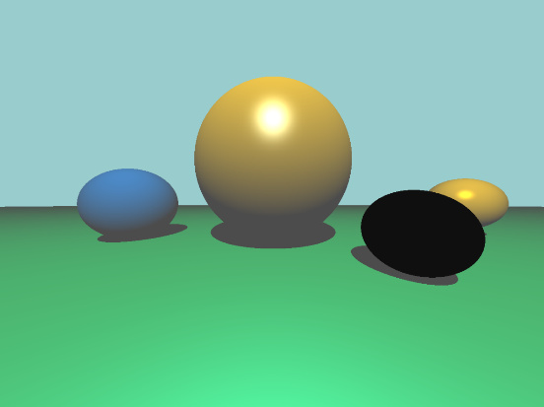

- 在RayTracer.hpp的函数
Vector3f RayColor(const Ray& ray, Scene& scene, int depth=0, bool test=false)
加入完成镜面反射的递归代码。如果加入正确的话，你能看到中间黄球有镜面反射：

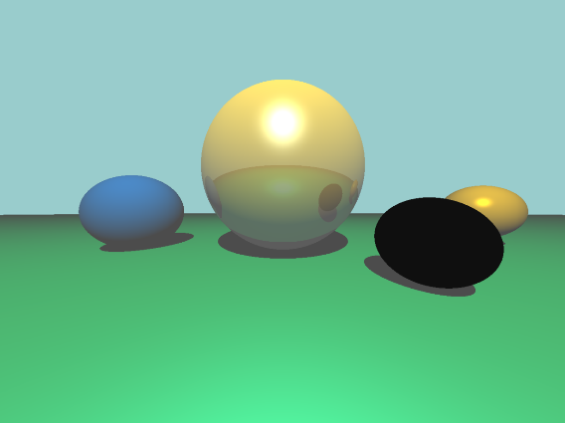

- 在RayTracer.hpp的函数
Vector3f RayColor(const Ray& ray, Scene& scene, int depth=0, bool test=false)
加入完成折射的递归代码。如果加入正确的话，你能看到右侧小球有折射效果：
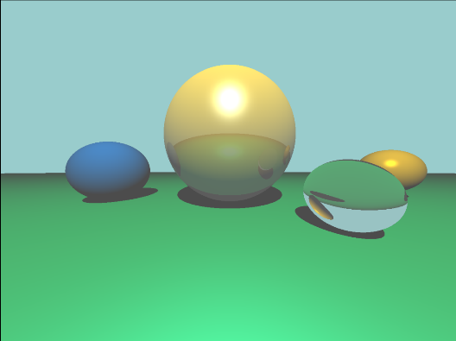

- 附加选项：
在此代码基础上，生成一段小球从天而降的动画，可以考虑加入运动模糊、软阴影效果，小球弹跳符合物理规律。

关键代码截图：
用 u、v 在成像平面上取点，从相机原点向该点发射线。每个像素方向不同，才能形成正确透视画面。
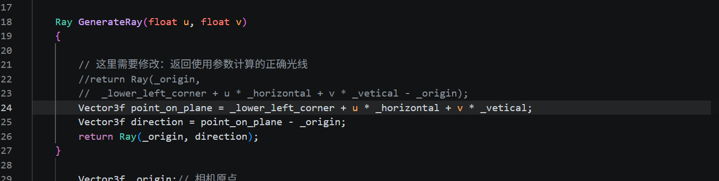
从交点向光源发射 shadow ray，若中途被其他物体遮挡（t 在 0 与 1 之间），则 isShadow = true，不算漫反射和高光，只保留环境光，形成阴影。
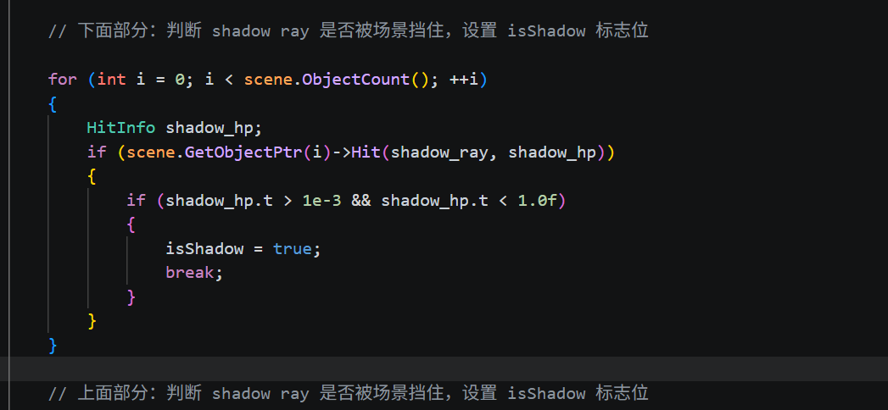
对反射材质，沿反射方向递归调用 RayColor，depth 递增并限制最大深度，得到反射颜色后与本地光照合成，实现球面倒影。
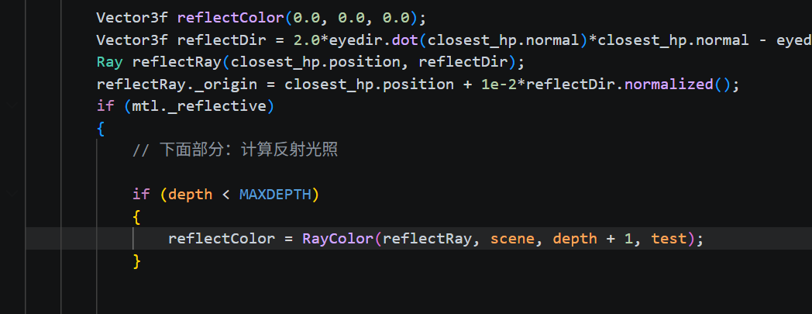
对透明材质，按折射率算出折射方向后递归调用 RayColor，得到透过物体看到的背景颜色，实现透明/折射效果。
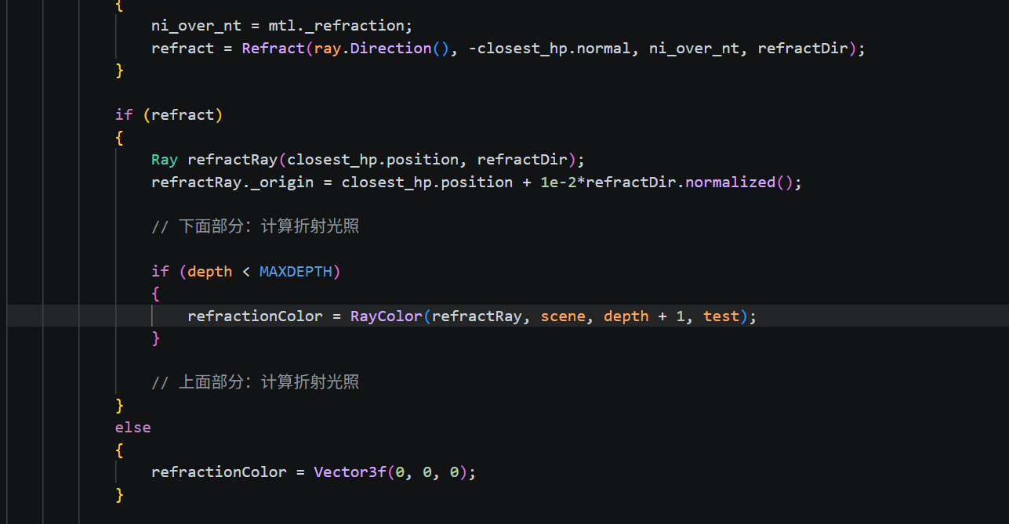
将 sp6 加入场景，每帧更新球心位置。
用重力与弹性碰撞更新小球 y、vy，落地反弹且逐渐减弱。
外层按帧循环渲染并输出 frame_XXX.ppm，合成后即可演示下落动画。
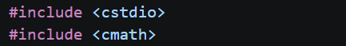
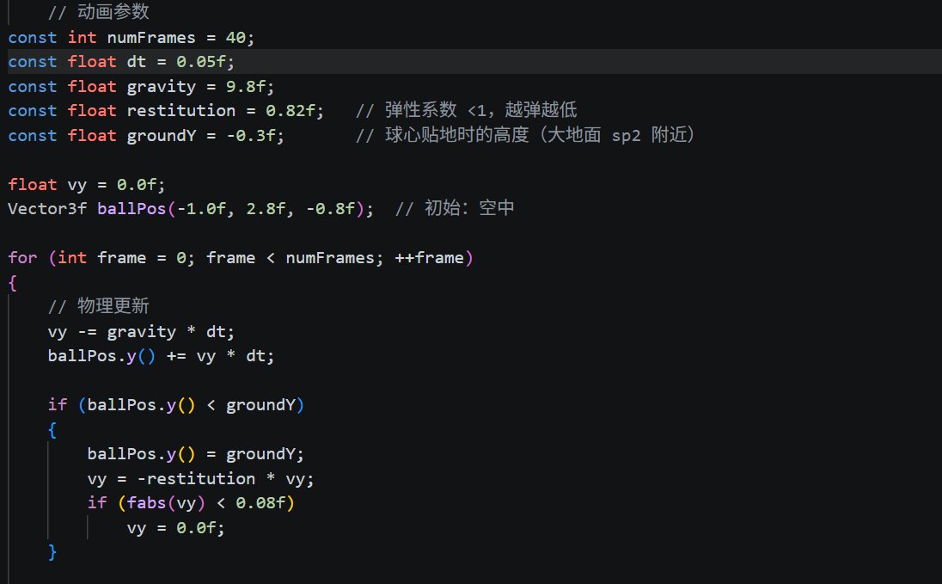
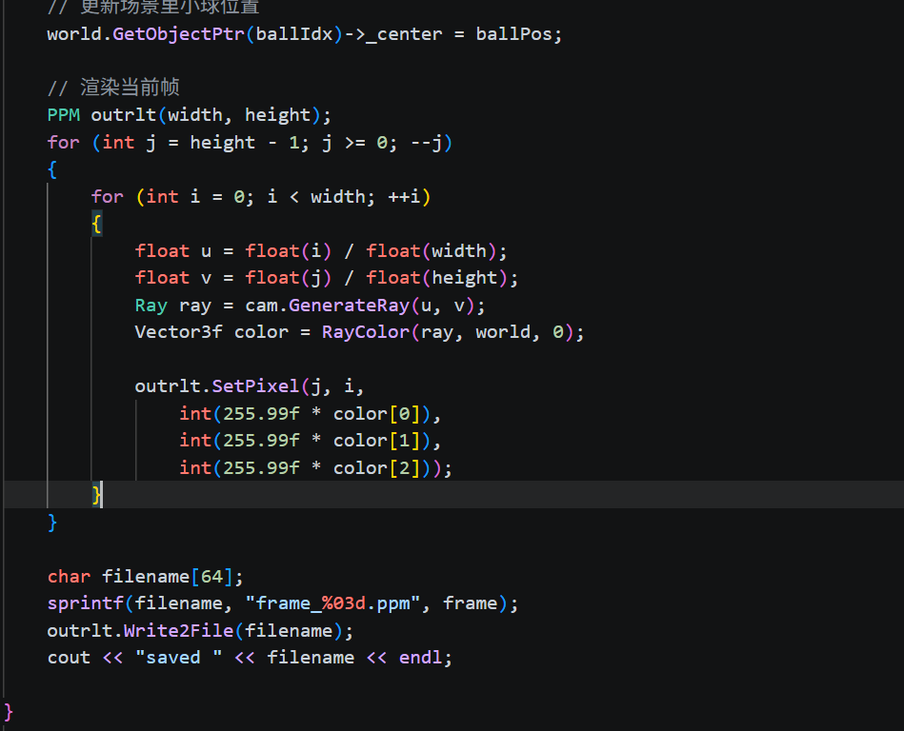
运行结果截图：
